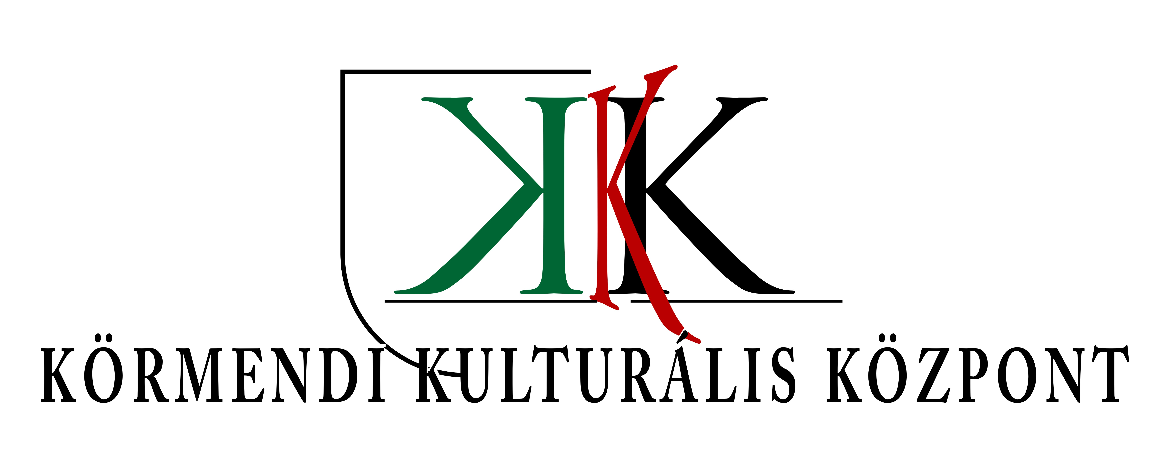

2014. évi rendezvénytervezet
Rendezvénytervezet – Körmendi Kulturális Központ 2014.

Dátum Program Rendező, jelleg Helyszín

Január
3. P 18 h Újévi hangverseny Sportcsarnok Köszöntő: Bebes István polgármester
Műsor: Városi Fúvószenekar
7. K 3F-K Fotóklub III. gombostűs kiállítása (02.01-ig-ig) KKK Városi Kiállítóterem
11. Szo 18h Rimsky-Korsakov: Scheherazade KKK Színház
Szombathelyi Attitude Balettiskola előadása
22. K 12 h Magyar Kultúra Napja KKK, KFG Színház, KFG Ünnepi beszéd: Bebes István polgármester
Műsor: Kelemen Zoltán, Varga Richárd
Kölcsey Ferenc szobrának koszorúzása, kiállításnyitó a KFG-ban
31. P 20 h Ganxsta Zolee és a Kartel KKK MIK

Február
5. Sz 10 és 14 h Csíntekerintő – Bognár Szilvia népzenei koncertje (2 előadás) KKK Színház
6. Cs 17 h Kaszinói est – Rátkai Ferenc grafikái (02.26-ig) KKM Városi Kiállítóterem
10. H 14 h Vk. Nyugdíjas traccsklub – farsang NyK, KKK MIK
15. Szo 19 h Délután a legjobb - vígjáték Budapesti Bulvárszínház Színház

Dátum Program Rendező, jelleg Helyszín

Március
1. Szo 16 h Oxana Bódis kiállításnyitó (03.31-ig) KKK Városi Kiállítóterem
5. Sz 10 és 14 h Hamupipőke – Nektár Színház (2 előadás) KKK Színház
6. v. 13. Sz Vk. Nyugdíjas klub - Nőnapi ünnepség KVÖ, KKK,NYk Színház
Köszöntő: Bebes István polgármester (dátum egyeztetés később)
10. H Vk. Nyugdíjas traccsklub - Nőnap KKK MIK nagyterem
12 – ápr. 15. Vasparipa Egylet kiállítása Vasparipa Egylet Sala Terrena Galéria
14. P Iskolai ünnepségek Rázsó, Olcsai, Kölcsey Színház
15. Szo Nemzeti ünnep Városi ünnepség Szabadság tér Ünnepi beszéd:
Műsor: Rázsó Imre SzKI
22. Szo 19 h A kaktusz virága – Bánfalvy Stúdió KKK Színház
16. v.23. V Tavaszünnep Régió Egyesület Batthyány kastély
29. Szo Mazsola és Tádé – Bp. Bábszínház KKK Színház

Április
9. Sz 11 és 18 h Költészet napja – Kávészünet KKK Színház
11. P 19 h Katajev: A kör négyszögesítése – Kaszt premier KKK, Kaszt MIK
12. Szo 15 h Olcsai Általános Iskola kulturális gála OKZI
Színház
14. H 14 h Vk. Nyugdíjas traccsklub - Fiúnap KKK, NyK MIK nagyterem
24-máj.10. Kistérségi műhelyalkotások Kölcsey ÁI Sala Terrena Galéria
26. Tánc Világnapja – néptánc BBÁ Színház
ápr. 30 – máj. 4. Európa Napok 2014. Körmend KVÖ, KKKMK Szabadság tér
30. Sz Rába-parti Zenei Diákfesztivál KKK Színház

Dátum Program Rendező, jelleg Helyszín

Május
ápr.30 – máj. 4. Európa Napok 2014. Körmend KVÖ, KKKMK Szabadság tér

- Cs Körmendi Majális KVÖ, KVG Várkert
1. Cs Retro kiállítás KKK Városi Kiállítóterem
Bagi – Nacsa retro műsor Szabadság tér
Retro utcabál Tímár Janival Szabadság tér
- P de. Zöldprogram – Várkert takarítás Várkert
de. Konferencia
du. Gyermekprogram – Alma zenekar
du. Gyermekprogramok
este Vodku
Fran Palermo
- Szo du. Tánc Világnapja – Rábavirág, vegyes
Nyugat-dunántúli Foltvarrók (Körmendi Patch-Work-Shop) Aula
Testvérvárosi, 24 városbéli csoportokkal
este Tűztánc – Erika és táncosai
Dévényi Tibor disco Szabadság tér

- V. Fordulatszám Fesztivál
emberi és technikai erőforrások, csocsó, elektromos autók, (Vasparipával, 24 várossal)
Rendőrség, bicikli, alternatív autók
este Zorall

8. Vk. Nyugdíjas klub - Anyák napja NyK, KKK Színház
Köszöntő: Bebes István polgármester (dátum egyeztetés később)
12. H Vk. Nyugdíjas traccsklub - Anyák napja MIK nagyterem
24. Szo BBÁ évzáró (?) vagy 30-án BBÁ Színház

Dátum Program Rendező, jelleg Helyszín

25. V Hősök napja - Városi ünnepség KKK Hősök tere
Ünnepi beszéd:
Műsor:
30 – aug. 10. 19. Országos Fazekas Pályázat és Kiállítás HH, KKK Sala Terrena Galéria
31. Szo Májusfakitáncolás BBÁ Színház

Június
4. Sz Nemzeti Összetartozás Napja - Városi ünnepség KVÖ, KKK Országzászló
Ünnepi beszéd:
Műsor:
6. P Várkoncert VVK Színház
9. H 9 h Pünkösdi vigasságok KKK Piactér
16. H 14 h Vk. Nyugdíjas traccsklub MIK nagyterem
20. P Emlékezés a holokauszt körmendi áldozataira HEB, KKK Holokauszt emlékmű
Emlékünnepség, konferencia, kiállítás (08.10-ig) Színház, Városi Kiállítóterem
21. Szo Szent Iván éj – 9. Múzeumok éjszakája KKKMK Szabadság tér, Batthyány kastély
Pavilonokban múzeumi minitárlatok
16 h Gyerekprogramok
18 h Ritmusállomás – Hollósy László
Molnár Eszter v. Szhelyi Művészeti SzKI
20.30 h Városi Fúvószenekar – fúvósfesztivál (5 zenekarral)
22 h Mini tűzijáték

Július

Dátum Program Rendező, jelleg Helyszín
Augusztus
15-19. Körmendi Napok 2014. KVÖ, KKKMK Szabadság tér
15. 17 H Körmendi Napok és a Borutca megnyitása Szabadság tér
Mrs. Colombo
Ed Philips
16. Szo du. Gyermekprogramok
Született tehetségek II. – fiatal körmendi amatőr alkotók tárlata Sala Terrena Galéria
Helyi rock bandák Szabadság tér
Blackriders
Iván & the Parazol
17. V Gasztro-nap – főzőverseny Kandász Andreával
Körmend Város Bora 2014. verseny Ditz Edittel
du. Jó ebédhez szól a nóta – helyi roma zenészekkel
este Barabonto
Maszkura és a tücsökraj
18 H Hagyományőrző élménytábor
Kastélykert
19. K Hagyományőrző élménytábor Kastélykert
17 h Fúvós térzene Szabadság tér
18.30 h Hagyományőrzők felvonulása
19 h Lovasbemutató Rába-part
Államalapító Szent István király halálának 976. évfordulója Rába-part
Ünnepi beszéd:
Csónakfelvonulás
Tűzijáték
22 h Korda György – Balázs Klári Szabadság tér
Kovács Kati
Marót Viki és a Nova Kultúrzenekar
22 h Nemzetközi néptáncgála Kastély udvar

Dátum Program Rendező, jelleg Helyszín
Szeptember
- H KFG tanévnyitó KFG Színház
8. H Vk. Nyugdíjas traccsklub NyK, KKK MIK nagyterem
20-21. Szo-V Kulturális Örökség Napjai KKKMK Batthyány kastély
26. P Nemzetközi szobrász kiállítás (10.25-ig) KKK, La roggia Galéria Sala Terrena

Október
6. H Aradi vértanúk napja - Városi ünnepség KVÖ, KKK Aradi vértanúk emlékműve
Ünnepi beszéd:
Műsor:
13. H Vk. Nyugdíjas traccsklub NyK, KKK MIK nagyterem
16. Cs Vk. Nyugdíjas klub - Idősek napja KVÖ, KKK, Színház
Köszöntő: Bebes István polgármester (dátum egyeztetés később)
22. Sz Iskolai műsorok Rázsó, Olcsai, Kölcsey Színház
23. Cs Nemzeti ünnep Városi ünnepség Hősök tere
Az 1956-os forradalom és szabadságharc 58. évfordulója
Ünnepi beszéd:
Műsor: Kölcsey Utcai AMI
25-26. Szo-V Körmend Város Ünnepnapja – Az alapítólevél 770. évfordulója KVÖ, KKKMK Szabadság tér
25. Szo Körmend vetélkedő döntője
Solution
Ocho Macho
Szeretlek Körmend!
Gyerekprogramok
26 V Híres körmendiek – Kola József, Lehoczky Zsuzsa, Mikus Gyula Szabadság tér
Üstökös Színpad
Technikai feltételek
28. K Konferencia a városalapítás 770. évfordulóján Polgármesteri Hivatal
Ünnepi képviselő-testületi ülés Szabadság tér
Ünnepi beszéd, városi elismerések átadása

Dátum Program Rendező, jelleg Helyszín
November
Modell- és makettépítő klub kiállítása (nov.) KKK Városi Kiállítóterem
10. H Vk. Nyugdíjas traccsklub - Gyertyagyújtás MIK nagyterem
29. Szo Adventi hétvégék 1. - kézműves KKK Szabadság tér
Ökumenikus gyertyagyújtás
Gospel koncert

December
1-24. Óriás Adventi kalendárium nyitása KKK Szabadság tér
6. Szo Adventi hétvégék 2. KKK Szabadság tér
Mikulásvárás – Nagy Gina – Horváth Zsolt
Ördögszépségverseny
Gyertyagyújtás
6. Szo 3F-K Fotóklub kiállítása KKK Városi Kiállítóterem
9. H Vk. Nyugdíjas traccsklub KKK MIK nagyterem
11. Cs Vk. Nyugdíjas klub Klubkarácsony KKK Színház
13. Szo Adventi hétvégék 3. KKK Szabadság tér
Lucázás
Gyertyagyújtás
Boglya zenekar
13. Szo BBÁ pásztorjáték BBÁ Színház (???)
14. V 16 h Karácsonyi hangverseny RKP, VVK Rk. templom
20. Szo Adventi hétvégék 4. KKK Szabadság tér
Gyertyagyújtás – Polgármester
Brass Show
Játszóház
Technikai feltételek
24. K Karácsonyi pásztorjáték Rk. Plébánia Színház

